TUGAS PBO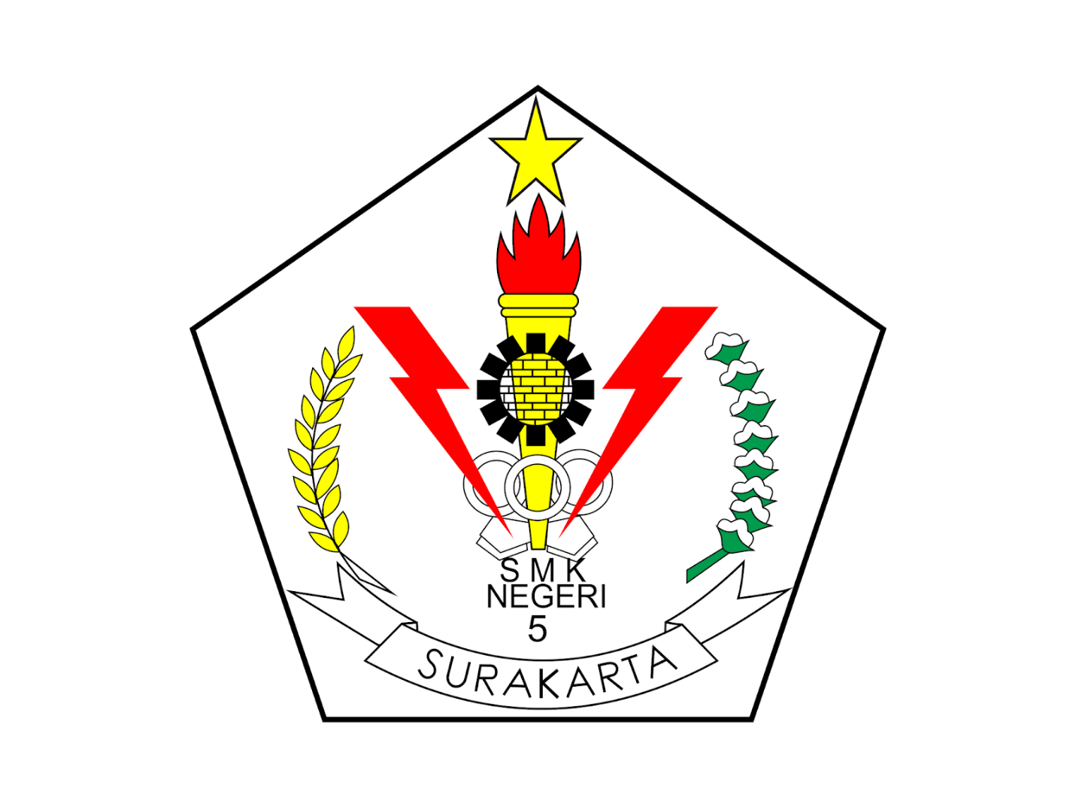

Nama : Hendrik A’zahra

No : 16

Kelas : XII RPL B

**C. Latihan Praktek**

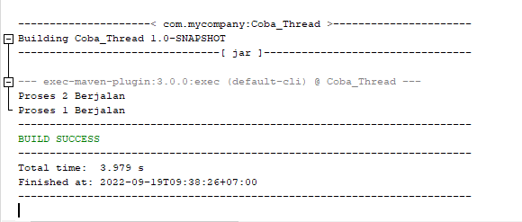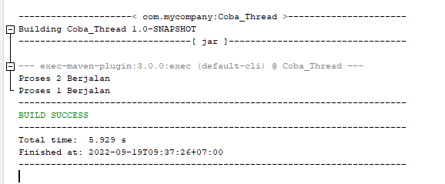

**D. Tugas Mandiri**

1. Buatlah rangkuman berdasar pemahaman pribadi mengenai:

a) Thread dan multithread

: Menurut saya Thread adalah sebuah program yang menjalankan suatu tugas dalam satu

Waktu, Sedangkan MultiThread dapat menjalankan beberapa tugas dalam satu waktu

b) Kelebihan thread

: Menurut saya kelebihan Thread adalah dapapt menghemat waktu, satu kali kerja

c) Penggunaan thread

: U

1. Berdasarkan materi yang telah dipelajari diatas buatlah sebuah program dengan  
   mengimplementasikan fungsi dari thread. Sehingga menghasilkan hasil dibawah ini.

12) Berdasarkan materi yang telah dipelajari diatas buatlah sebuah program dengan mengimplementasikan fungsi dari thread. Sehingga menghasilkan hasil dibawah ini.

